Liebe Eltern,

Sicherlich haben Sie über das Schulhofprojekt schon Einiges gehört. Aber wie ist der aktuelle Stand? Wir, der Vorstand des Fördervereins unserer Schule möchten Ihnen einen Rückblick geben zur bisherigen Arbeit am Schulhofprojekt und einen Einblick, wie es weiter gehen kann.

Im April 2011 gründete sich über die Zukunftswerkstatt der Schule die AG „Friede auf’m Hof“. Die Idee war, ein Konzept zu erarbeiten für beide Schulhöfe. Was soll unser Schulgelände Schülern und Lehrern bieten, die ganztägig hier arbeiten? In den Sommerferien 2011 gab es zwei Schulhofbegehungen und danach den Entschluss der Schulleitung, mit professioneller Unterstützung durch das Planungsbüro „Forschungsstelle für Frei- und Spielraumgestaltung“ (FFS) ein Gesamtkonzept für unser Schulgelände zu entwickeln.
Ideen und Entwürfe zu diesem Gesamtkonzept wurden im Dezember 2011 von Schülern, Lehrern und Eltern mit der FFS an einem Planertag erarbeitet. Als Ergebnis erstellte die FFS einen Entwurfsplan.

Viele Gespräche mit der Stadt als Genehmigungsbehörde wurden geführt. Die FFS konnte die Stadt von unserem Projekt überzeugen. Da beide Schulhöfe zusammen ein sehr umfangreiches Projekt darstellen, wurde es auf einzelne Bauabschnitte herunter gebrochen. Jeder Bauabschnitt muss vor der Bauphase von der Stadt Bonn im Detail genehmigt werden: Welcher Stein soll wohin gesetzt werden; welcher Baum wohin gepflanzt werden; wie ist das alles sicherheitstechnisch zu bewerten? Hier hat die FFS mit der Stadt wieder eng zusammen gearbeitet und so wurde im Sommer 2012 der 1. Bauabschnitt fast so genehmigt, wie es geplant war.
Es stellte sich die Frage der Bauträgerschaft. Ist der Förderverein rechtlich in der Lage, ein solches Projekt zu beauftragen? Für uns Eltern im Förderverein sowie für die beteiligten Lehrer ist die Situation einer Baustelle auf dem Schulhof ein fremdes Thema, so dass es immer wieder um finanz-, vereins- und baurechtliche Fragen ging. Diese konnten größtenteils geklärt werden, und sogar die Bezirksbürgermeisterin Frau Schwolen-Flümann hat ihre Hilfe angeboten und findet unser Projekt großartig.

Wir könnten also bauen! Was fehlt? Die finanziellen Mittel! Ein Teil wird durch den Förderverein übernommen, ansonsten verlief die dafür notwendige Sponsorensuche, trotz des großen Engagements leider nicht so, wie wir es uns gewünscht hätten.

Der 1. Bauabschnitt wird mit den vorhandenen Mitteln nicht umsetzbar sein. Wir müssen das Projekt in viele kleine Abschnitte aufteilen. Nach dem Motto – viele Wege führen zum Ziel. Aber auch um die ganz kleinen Bauabschnitte realisieren zu können, brauchen wir Geld. Die Mauer vor dem Neubau auf dem großen Schulhof bekommt noch vor dem Sponsorenlauf Sitzbänke. Auch das bedeutet eine Investition von ca. 4.000 €.

Daher werden Ihre Kinder am 12.07. für dieses Projekt laufen. Motivieren Sie Ihre Kinder, denn mit dem Geld werden die ersten Abschnitte so bald wie möglich umgesetzt. Welche konkreten Schritte von dem vorhandenen Schulhofplan umgesetzt werden, werden der Schülerrat und die Lehrer am 15.07. entscheiden. Denn das Projekt ist kein starres Projekt, sondern es soll auch in der Umsetzungsphase beweglich bleiben.

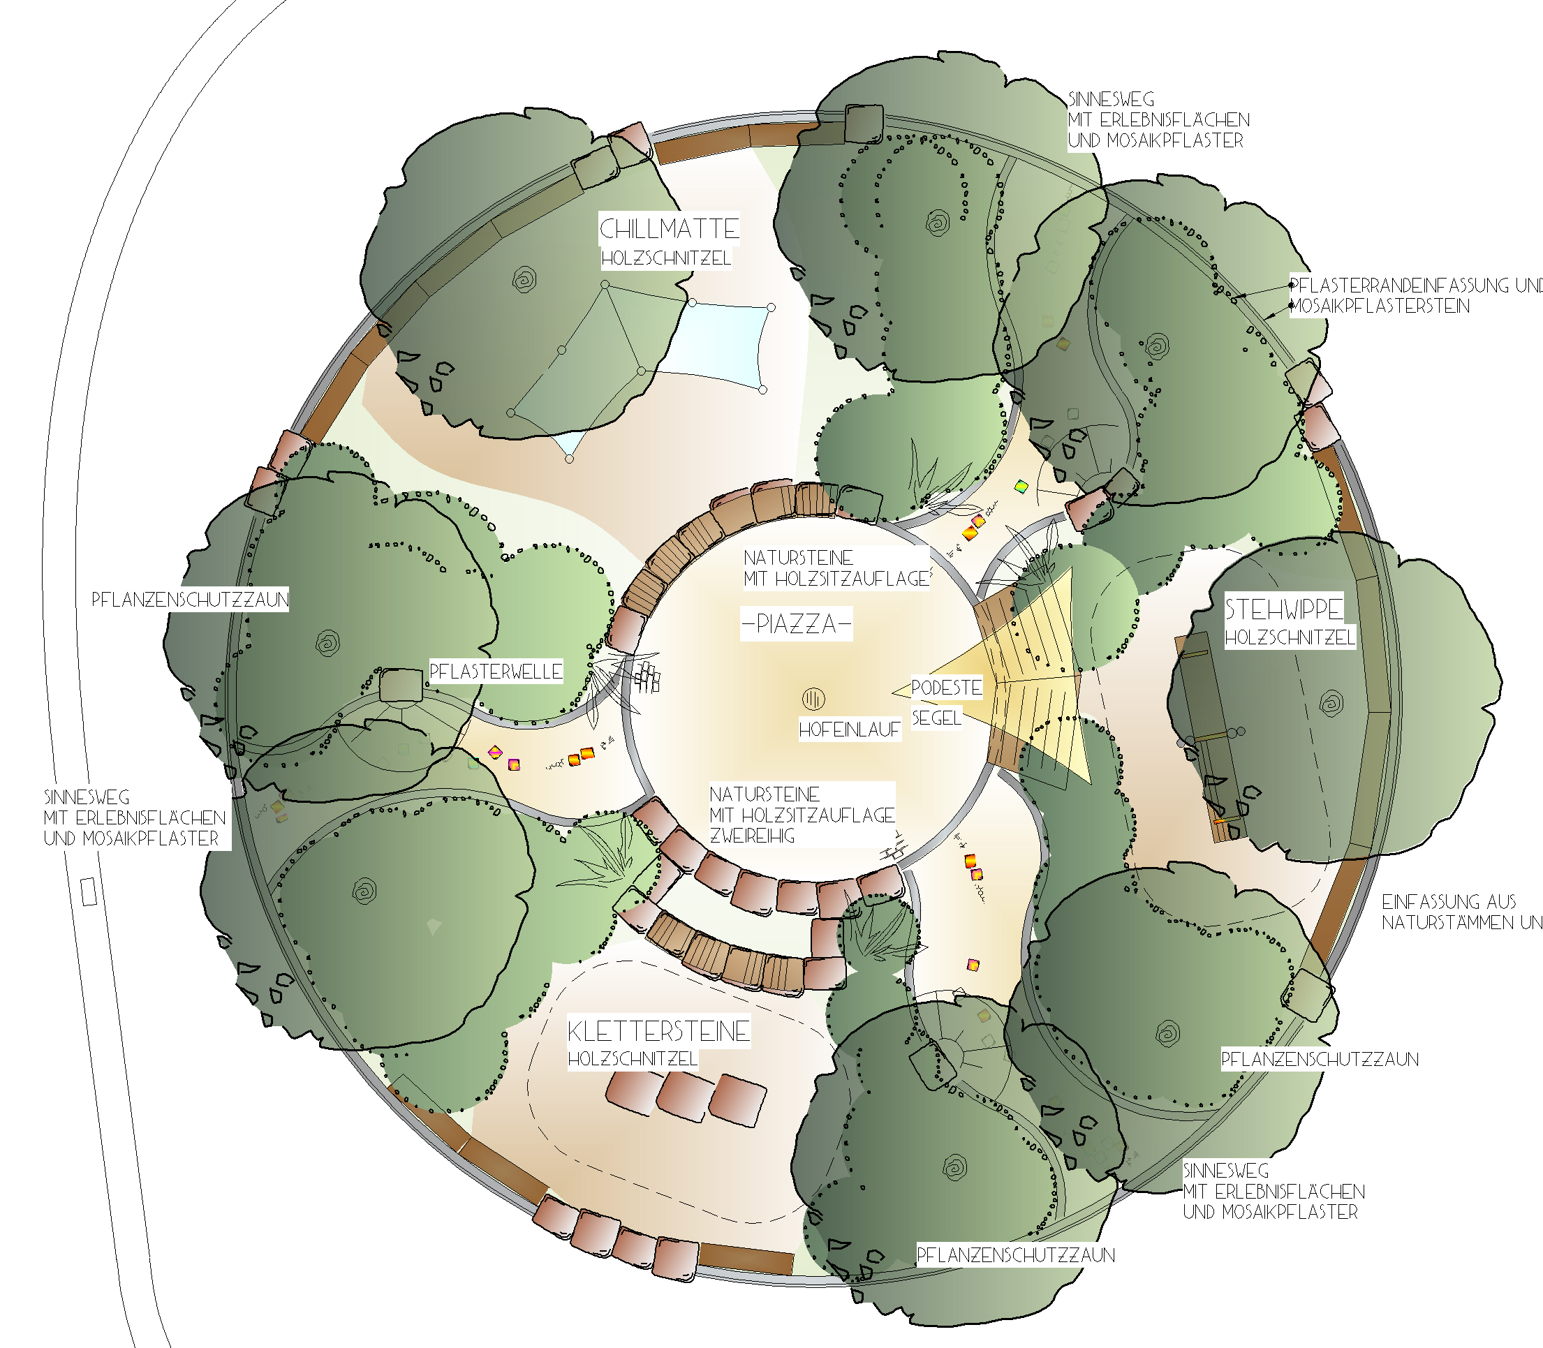
Und dann brauchen wir noch Sie! Helfen Sie mit! Haben Sie Kontakte zu möglichen Geldgebern? Können Sie das Projekt nach außen tragen? Können Sie sich vorstellen, daran mitzuwirken, dass unsere Schüler mehr Grünflächen, naturnahe Erlebnis- und Bewegungsflächen bekommen, dass sie Kommunikations- und Aufenthaltsräume bekommen und der Unterricht im grünen Klassenzimmer, eben im Freien stattfinden kann.
Wir, die Eltern im Vorstand des Fördervereins freuen uns auf Ihre Kontaktaufnahme mit uns!

Ihre Ansprechpartner in der Schule sind:

Margret Flinkerbusch-Göbel, Förderverein (Email: vorstand@fesg-bonn.de)

Lothar Andereya, Schulleitungsmitglied (Email: landereya@gmx.de)

